Иркутская область
Нижнеилимский район
Контрольно-счетная палата
Нижнеилимского муниципального района
_____________________________________________________________________________________
============================================================================

от «18» июля 2019 г. г. Железногорск-Илимский

Отчет № 01-07/5
по результатам контрольного мероприятия
«Проверка законного и результативного (эффективного и экономного) использования бюджетных средств на реализацию мероприятий перечня проектов народных инициатив за 2018 год в МО «Видимское ГП»

Основание проведения контрольного мероприятия: План работы Контрольно-счетной палаты Нижнеилимского муниципального района на 2019 год.
Предмет контрольного мероприятия: использование бюджетных средств, направленных в МО «Видимское ГП» на реализацию мероприятий проектов народных инициатив в 2018 году.
Объект контрольного мероприятия МО «Видимское ГП».
Сроки проведения контрольного мероприятия: с 27.05.2019г. по 29.07.2019г.
Цель контрольного мероприятия: Оценка соблюдения законодательных и иных нормативных правовых актов при формировании бюджетных ассигнований для реализации мероприятий проектов народных инициатив.
Проверка законного и результативного (эффективного и экономного) использования бюджетных средств на реализацию мероприятий перечня проектов народных инициатив.

В ходе контрольного мероприятия использованы и проанализированы нормативные правовые акты Видимского городского поселения, регулирующие вопросы организации финансирования за счет средств областного и местного бюджетов, выделенных на реализацию мероприятий перечня проектов народных инициатив, а также распорядительные, финансовые и бухгалтерские документы, договоры, муниципальные контракты и другие документы, относящиеся к предмету проверки. Был осуществлен выезд на объект с целью проверки наличия исполненных работ.

При подготовке отчета использованы материалы Акта № 01-07/5а от 11.06.2019г., который в установленном порядке был направлен в администрацию Березняковского сельского поселения. Акт, подписан главой Видимского ГП - С.З. Гаталюк.

Общие положения

В соответствии с Законом Иркутской области от 16.12.2004 года № 96-оз «О статусе и границах муниципальных образований Нижнеилимского района Иркутской области» Видимское городское поселение (далее - Поселение, Видимское ГП, Видимское МО) входит в состав муниципального образования «Нижнеилимский район».
Согласно официальной статистической информации о численности населения статистического бюллетеня Федеральной службы государственной статистики в Иркутской области численность населения Видимского городского поселения по состоянию на 01.01.2018 года составила 1 930 человек.
Основным правовым актом в системе правового регулирования вопросов местного значения в Поселении является Устав Видимского муниципального образования (далее – Устав), зарегистрированный в Управлении министерства юстиции Российской Федерации по Иркутской области (свидетельство от 28.11.2007 года серии RU № 385151012007001).
Юридический адрес: 665696, Иркутская область, Нижнеилимский район, р.п. Видим, ул. Нагорная, дом 1а.
На момент проверки администрацию возглавлял глава поселения Видимского муниципального образования – Гаталюк Сергей Зиновьевич.

Результаты контрольного мероприятия

Во исполнении Постановления Правительства Иркутской области от 30.01.2018г. № 45-пп «О предоставлении и расходовании субсидий из областного бюджета местным бюджетам в целях софинансирования расходных обязательств муниципальных образований Иркутской области на реализацию мероприятий перечня проектов народных инициатив на 2018 год», сформирован перечень проектов народных инициатив по городскому поселению (далее – Перечень) и администрацией Видимского городского поселения заключено Соглашение от 27.03.2018 года № 05-62-29/18-62-8 с Министерством экономического развития Иркутской области.
Предметом Соглашения явилось предоставление в 2018 году за счет средств областного бюджета бюджету Видимского муниципального образования субсидии на реализацию мероприятий перечня проектов народных инициатив в размере 550,4 тыс. рублей, в пределах бюджетных ассигнований, утвержденных Законом Иркутской области от 18.12.2017г. № 98-ОЗ «Об областном бюджете на 2018 год и на плановый период 2019 и 2020 годов».
В свою очередь администрация Видимского городского поселения обеспечила долевое финансирование за счет средств местного бюджета в размере 5,6 тыс. рублей, что составляет 1% от общего объема бюджетных ассигнований в сумме 556,0 тыс. рублей.
Мероприятия перечня проектов народных инициатив сформированы с учетом предложений местного населения, зафиксированных в протоколах №№ 01,02,03 собраний граждан по утверждению мероприятий перечня проектов народных инициатив, проведенного на территории Видимского городского поселения 23.01.2018г. (присутствовало 93 человека от общей численности Видимского городского поселения), где было принято решение включить в Перечень следующие мероприятия:
- приобретение электрогенератора с функцией сварки (1шт.) для выполнения сварочных работ по благоустройству территории р.п. Видим;
- приобретение насоса 1ЭЦВ 8-25-125 (3шт.) в комплекте со щитом управления, насос 1ЭЦВ 6-25-125 (1шт.) в комплекте со щитом управления для бесперебойной работы водозаборных станций на территории Видимского ГП.
Данные мероприятия утверждены и в Сводном перечне проектов народных инициатив на 2018 год, утвержденном распоряжением Министерства экономического развития Иркутской области от 26.03.2018г. № 27-мр.
Статьей 65 БК РФ предусмотрено, что финансирование расходов бюджетов бюджетной системы РФ осуществляется в соответствии с расходными обязательствами. КСП района отмечает, что суммы, планируемые на мероприятия по проектам народных инициатив, в реестре расходных обязательств Видимского городского поселения отражены в общей сумме расходных обязательств (Постановление администрации Видимского ГП от 24.05.2018г. № 91 «Об установлении расходных обязательств по финансированию мероприятий перечня проектов народных инициатив на 2018 год Видимского ГП»). В реестре расходных обязательств Видимского городского поселения по реализации мероприятий касающихся перечня проектов народных инициатив указан только Федеральный закон от 03.10.2003г. № 131-ФЗ «Об общих принципах организации местного самоуправления в РФ». Статьей 86 БК РФ определено, что расходные обязательства муниципального образования возникают в результате принятия муниципальных правовых актов по вопросам местного значения. В связи с этим, КСП района отмечает, что в реестре расходных обязательств нормативные правовые акты, устанавливающие расходные обязательства в Видимском муниципальном образовании, касающиеся мероприятий перечня проектов народных инициатив не указаны.

Соблюдение законодательства при использовании средств областного и местного
бюджетов, выделенных на реализацию мероприятий перечня проектов народных инициатив

Уведомлением № 831-07/181-П о предоставлении субсидии, субвенции, иного межбюджетного трансферта, имеющего целевое назначение, на 2018 и на плановый период 2109 и 2020 годов от 27.02.2018г. предусмотрено предоставление субсидии на реализацию мероприятий перечня проектов народных инициатив.

В соответствии с Решением Думы Видимского ГП от 23.04.2018г. № 98 «О внесении изменений и дополнений в Решение Думы Видимского ГП от 29.12.2017г. № 77 «О бюджете Видимского ГП на 2018 год и на плановый период 2019 и 2020 годов» предусмотрены бюджетные ассигнования и внесены изменения в сводную бюджетную роспись в сумме 550,4 тыс. рублей (областной бюджет) и 5,6 тыс. рублей (местный бюджет).
Субсидия в местный бюджет поступила на основании платежных поручений Министерства экономического развития Иркутской области от 29.08.2018г. № 11609 в сумме 283,0 тыс. рублей и от 26.12.2018г. № 572404 в сумме 252,3 тыс. рублей. Фактически освоено денежных средств (областной и местный бюджет) в сумме 540,8 тыс. рублей, в том числе по следующим контрактам:
1. На основании Федерального закона от 05.04.2013г. № 44-ФЗ «О контрактной системе в сфере закупок, товаров, услуг для обеспечения государственных и муниципальных нужд» (далее – Федеральный закон – № 44-ФЗ) для заключения муниципального контракта на приобретение электрогенератора с функцией сварки администрация Видимского ГП провела запрос котировок (протокол от 27.11.2018г. № П1, извещение от 13.11.2018г. № 01343000125180000006).
По результатам проведенного запроса котировок администрацией Видимского ГП заключен муниципальный контракт от 05.12.2018г. № 16/2018 с ООО «Техстар» на сумму 254,8 тыс. рублей.
Оплата произведена в полном объеме двумя платежными поручениями № 1108 от 26.12.2018г. в размере 2,5 тыс. рублей и № 1109 от 26.12.2018г. в размере 252,3 тыс. рублей.
Согласно Постановлению администрации Видимского ГП от 15.05.2019г. № 109 данное имущество было предоставлено в аренду сроком на 30 дней для ремонта летнего водопровода в связи, с чем был заключен договор аренды от 15.05.2018г. № 01-19 с Мальцевым Н.Н. на период с 15.05.2019г. по 14.06.2019г.
Однако при визуальном осмотре 06.06.2018г. на предмет фактического наличия имущества установлено, что электрогенератор с функцией сварки находится в гараже. При этом заключенный договор не расторгнут и отсутствует акт приема - передачи электрогенератора с функцией сварки от арендатора к арендодателю.
К акту проверки КСП района № 01-07/5а от 11.06.2019г. были представлены следующие документы по расторжению договора аренды:
- соглашение от 07.06.2019г. о расторжении договора аренды муниципального движимого имущества № 01/19 от 15.05.2019г.;
- акт приема – передачи от 07.06.2019г. муниципального имущества от арендатора к арендодателю;
- Постановление от 07.06.2019г. № 123 «О расторжении договора аренды муниципального имущества».
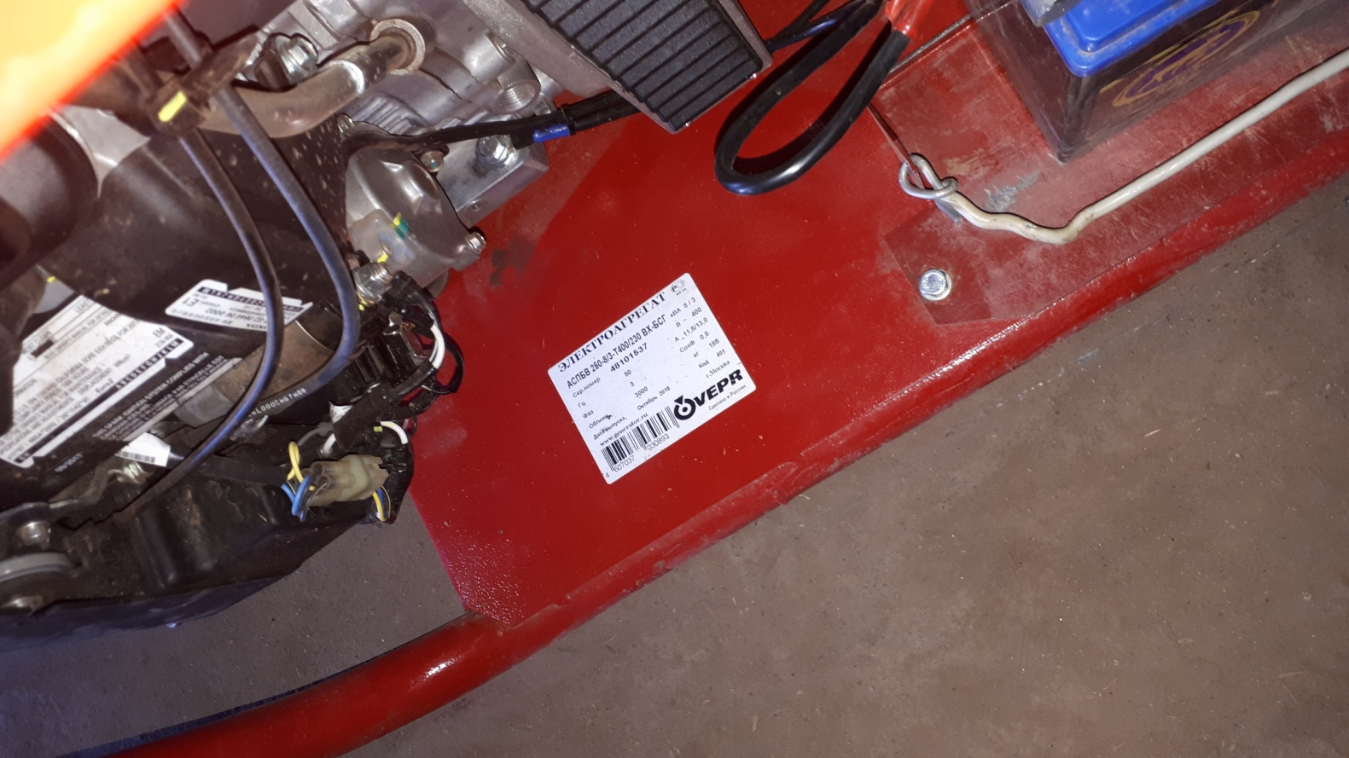

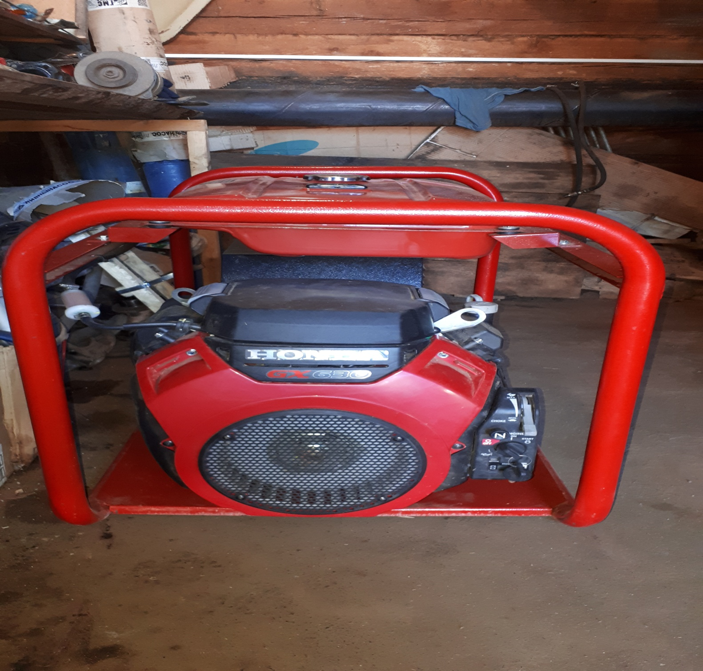
2. По результатам проведенного запроса котировок (протокол рассмотрения от 25.07.2018г. № П2, извещение от 13.07.2018г. № 1343000125180000002) заключен муниципальный контракт с ООО «Энергомашсервис» от 03.08.2018г. № 09/2018 по поставке насоса 1ЭЦВ 8-25-125 (3шт.), насос 1ЭЦВ 6-25-125 (1шт.), щиты управления (станция управления и защиты Лоцман+L2-40-LP54-Y2 – 4 шт.) на общую сумму 285,9 тыс. рублей. Оплата произведена в полном объеме двумя платежными поручениями № 766 от 29.08.2018г. в размере 2,9 тыс. рублей и № 765 от 29.08.2018г. в размере 283,0 тыс. рублей.
При визуальном осмотре 06.06.2019г. установлено, что щиты управления в количестве 4 шт. и три насоса находятся в гараже администрации, один насос установлен на объекте водоснабжения Видимского ГП.
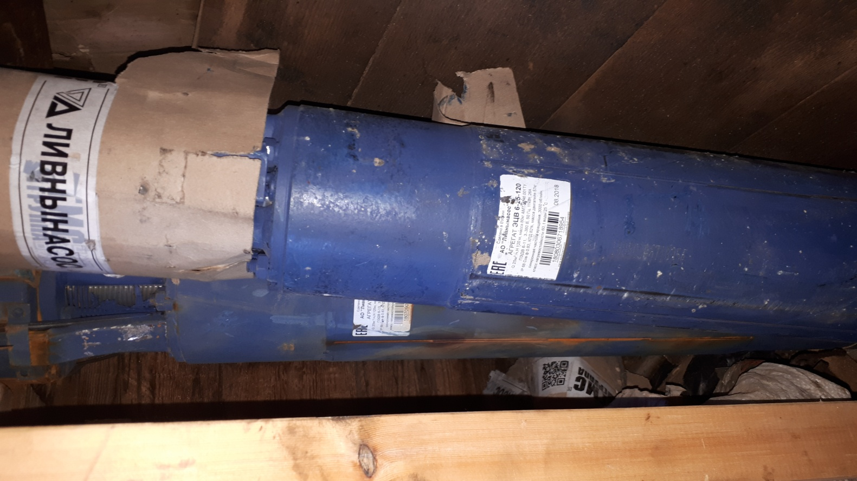
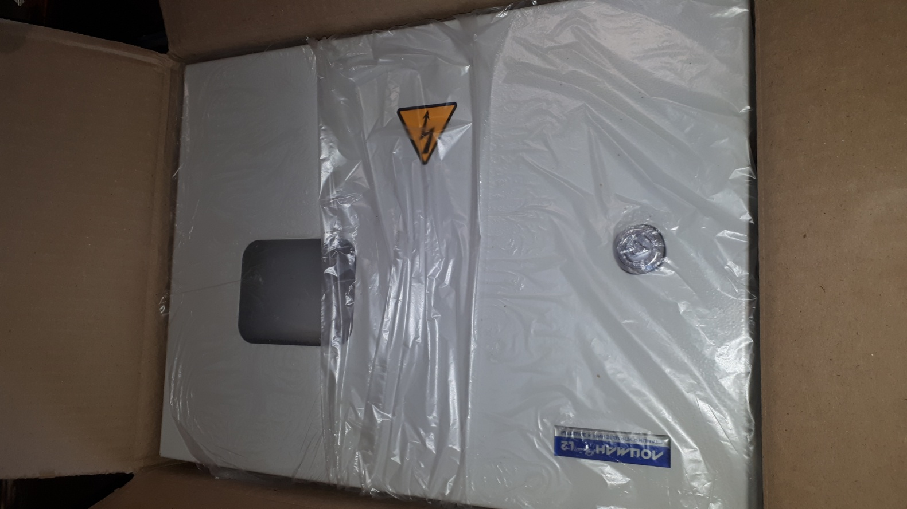
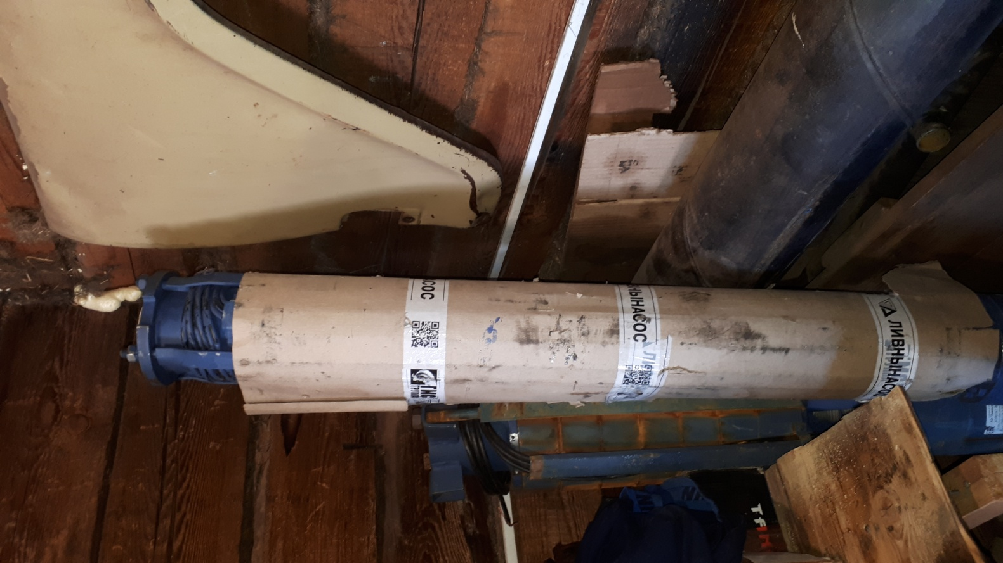
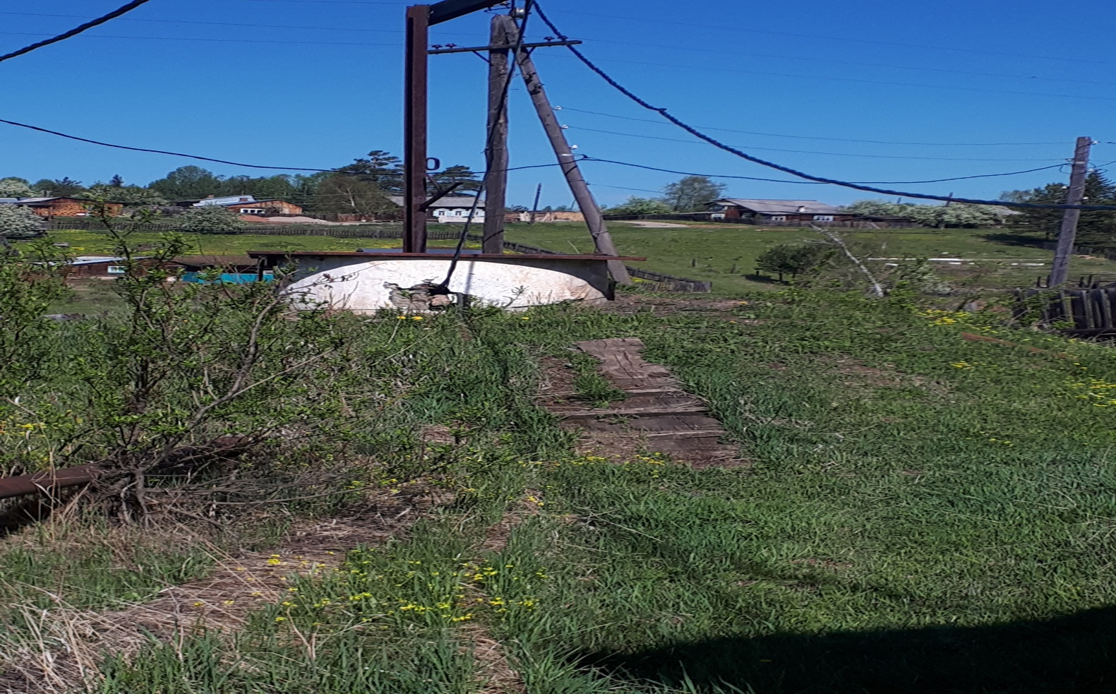

Приобретенное оборудование в рамках мероприятия перечня проекта народных инициатив в бухгалтерском учете согласно оборотно-сальдовым ведомостям за период с 01.08.2018г. по 31.08.2018г., с 01.12.2018г. по 31.12.2018г. приняты к учету по счету 108.00 «Нефинансовые активы имущества казны». Согласно Решению Думы Видимского ГП от 10.12.2012г. № 11 утвержден размер стоимости находящегося в муниципальной собственности движимого имущества, подлежащего к учету от 60,0 тыс. рублей. В связи с этим в Реестр муниципального имущества Видимского ГП в Раздел 2 «Движимое имущество» включен приобретенный электрогенератор с функцией сварки на сумму 254,8 тыс. рублей.
По результатам проверки соблюдения администрацией Видимского ГП Федерального закона № 44-ФЗ выявлено следующее:
- согласно ч. 1,2 ст. 38 Федерального закона № 44-ФЗ Постановлением администрации Видимского ГП от 13.02.2017г. № 43 создана контрактная служба для нужд администрации Видимского ГП, руководителем которой является глава поселения – Гаталюк С.З.;
- срок размещения план-графика на официальном сайте в соответствии с требованиями ч. 2 ст. 112 Федерального закона № 44-ФЗ, Постановления Правительства РФ от 05.06.2015г. № 554 (ред. от 16.08.2018) «О требованиях к формированию, утверждению и ведению плана-графика закупок товаров, работ, услуг для обеспечения нужд субъекта Российской Федерации и муниципальных нужд, а также о требованиях к форме плана-графика закупок товаров, работ, услуг» соблюден администрацией Видимского ГП, первоначальный план-график закупок размещен 17.01.2018г. на официальном сайте - www.zakupki.gov.ru, согласно доведенным лимитам на 2018 год;
- в соответствии с ч. 9 ст. 94 администрацией Видимского ГП размещен на официальном сайте отчет об исполнении контрактов.
Средства субсидии, предоставленные Видимскому муниципальному образованию из фонда софинансирования расходов Иркутской области использованы по целевому назначению, срок исполнения мероприятий перечня проектов народных инициатив за 2018 год, соблюден.

Выводы:

В ходе проведения контрольного мероприятия установлено следующее:
- в соответствии со ст. 86 БК РФ расходные обязательства муниципального образования возникают в результате принятия муниципальных правовых актов по вопросам местного значения. В связи с этим, КСП района отмечает, что в реестре расходных обязательств отсутствуют нормативные правовые акты, устанавливающие расходные обязательства в Видимском муниципальном образовании, касающиеся перечня проектов народных инициатив.

Рекомендации:

Выявленные в ходе контрольного мероприятия замечания устранить и о принятых мерах проинформировать КСП района в срок до 18.08.2019г.

И.о. председателя КСП О.А. Авдась

